 МІНІСТЕРСТВО ОСВІТИ I НАУКИ УКРАЇНИ

НАЦІОНАЛЬНИЙ ТЕХНІЧНИЙ УНІВЕРСИТЕТ УКРАЇНИ

«КИЇВСЬКИЙ ПОЛІТЕХНІЧНИЙ ІНСТИТУТ   
ІМЕНІ ІГОРЯ СІКОРСЬКОГО»

ФАКУЛЬТЕТ БІОМЕДИЧНОЇ ІНЖЕНЕРІЇ

КАФЕДРА БІОМЕДИЧНОЇ КІБЕРНЕТИКИ

**Домашня контрольна робота**

з дисципліни «Веб-технології та веб-дизайн»

**Виконав:** студент гр. БС-81Мумінов А.О.

**Прийняв:** викладач ___________________ ___.___._______ _____________  
 (Прізвище, ініціали) (Дата зарахування) (Підпис)

Київ-2020

**ЗМІСТ**

ВСТУП 3

ОПИС ТЕХЛОГІЙ 4

ОПИС ШАБЛОНУ 6

РЕЗУЛЬТАТИ 7

ВИСНОВКИ 10

# ВСТУП

Домашня контрольна робота присвячена створенню односторінкового сайту (лендінг сторінки) на основі макету, який заданий у вигляді набору різних слоїв (формат .psd). Розклавши цей шаблон на елементи, потрібно розробити сайт за допомогою мови розмітки HTML та каскадних таблиць стилів CSS, таким чином, щоб всі елементи структури сайту можна було редагувати окремо один від одного, тобто побудувати структуру сайту таким чином, щоб вона була подібна до шаблону, який можна легко використати для побудови подібних сайтів. Також необхідно було реалізувати навігацію по сторінці за допомогою реалізації можливості переходів по частинам сайту. Останньою задачею було додавання форми для вводу даних користувачем, також реалізоване збереження введених даних при перевантажені сторінки.

# ОПИС ТЕХЛОГІЙ

Для даної роботи використовувалися технології розробки сайтів тільки для клієнтської сторони (frontend) сайту, так як не було необхідності у роботі зі серверною частиною сайту. Технології розробки в даній роботі представлені мовою розмітки HTML, каскадною таблицею стилів CSS та мовою програмування Javascript.

1. Мова гіпертекстової розмітки – HTML

Сторінка, створена в даній роботі, в першу чергу представляє собою файл з розширенням .html. Так як саме за допомогою HTML-розмітки будується документ, який працює з web-браузером, і в ньому же підключаються інші файли, які будуть взаємодіяти с користувачем через той же HTML.

В першу чергу за допомогою HTML формується розмітка сторінки, за якою браузер буде відображати її для користувача. Використовуючи елементи (теги), які представляє мова HTML, будується макет сторінки. В нашому випадку зручно розбити сторінку на блоки у відповідність дизайну шаблону, за яким будується сторінка. Для цього використовується тег <div></div>, в який огортаються інші функціональні елементи даного блоку (текст, окремі зображення тощо), таким чином вся сторінка розмежовується на окремі блоки. Також використовуючи так звані “якоря” і тег <a></a> ми реалізуємо меню навігації по сторінці. Створивши макет для майбутньої сторінки, потрібно підключити до сторінки файли з таблицею стилів CSS та сценарієм Javascript.

1. Каскадна таблиця стилів – CSS

Таблиця стилів CSS використовується для призначення стилів до елементів HTML. Після побудови архітектури сторінки, потрібно кожному елементу призначити набор стилів, для того щоб оформити зовнішній вигляд сторінки відповідно до шаблону. Для навігації призначення стилів по елементам використовуються селектори: назва тегу, клас та id. Тому в HTML документі потрібно позначити елементи, до яких потрібно використати стилі, класами та id, після цього кожному елементу у відповідність ставиться набір стилів. Результат – зовнішній вигляд сторінки буде повністю відповідати до заданого шаблону.

1. Мова програмування – Javascript

Для реалізації збереження даних, введених користувачем у формі, після перевантаження сторінки, був написаний скрипт на мові програмування Javascript. В ньому використовується об’єкт веб-сховища, в якому ми зберігаємо записані користувачем дані у вигляді пари ключ-значення, і після перевантаження сторінки ці данні заносимо у відповідні поля форми.

# ОПИС ШАБЛОНУ

Розроблений в даній роботі сайт представляє собою продукт маркетингу, сторінку, яка створена для реклами певного продукту. В даному випадку цей продукт представлений програмою для смартфону. Для представлення продукту, сторінка розбита на декілька блоків, кожен з яких дає інформацію про певну функціональність або сторону продукту. У першому блоці також надане меню навігації по сторінці та посилання на ресурси, пов’язані з продуктом. Останній блок також має посилання на ресурси та має форму для введення даних користувачем, яка в даному випадку не несе функціональної цінності, але при необхідності її можна використати для відправлення користувачем даних.

Розроблений шаблон сайту зручно використовувати для презентації і інших продуктів. Такий формат сайту дає змогу коротко та зручно надати основну необхідну користувачеві інформацію про представлений продукт. Для представлення інших продуктів в більшості випадків буде достатньо змінити деякі стилі, картинки та текст, і замінити елементи у блоках на потрібні. Але при необхідності даний шаблон можна і більш радикально модернізувати, додати різні функціональні елементи, які будуть сприяти презентації продукту. Даний шаблон не складно модернізувати під різні необхідності, так як структура сайту максимально проста та зрозуміла, що сприяє спрощенню модернізації.

# РЕЗУЛЬТАТИ

Результат домашньої контрольної роботи – односторінковий сайт, який наведений у вигляді окремих блоків на рис.1-5.

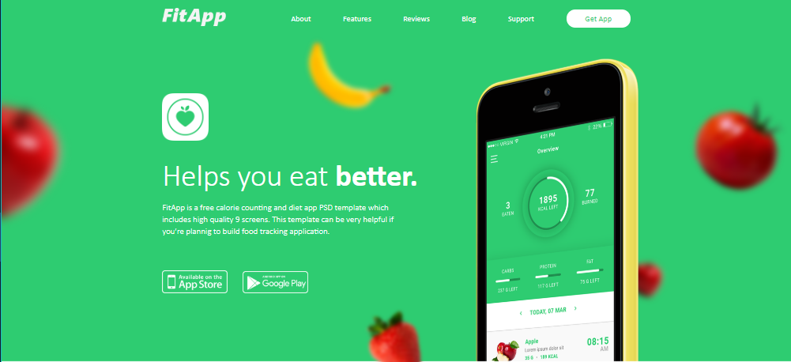

Рис. 1. Перший блок сайту

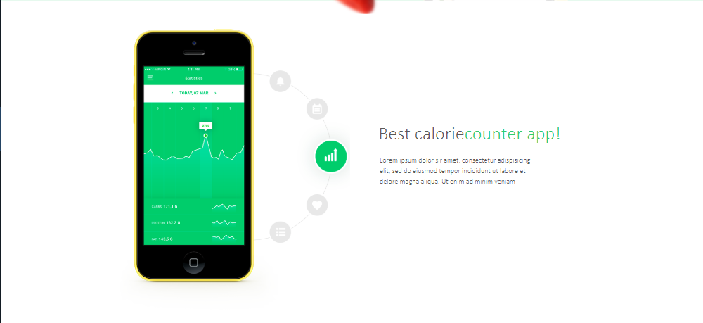

Рис. 2. Другий блок сайту

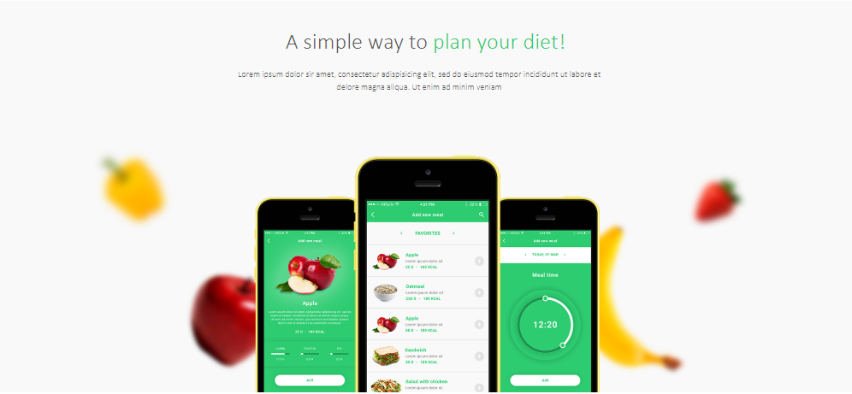

Рис. 3. Третій блок сайту

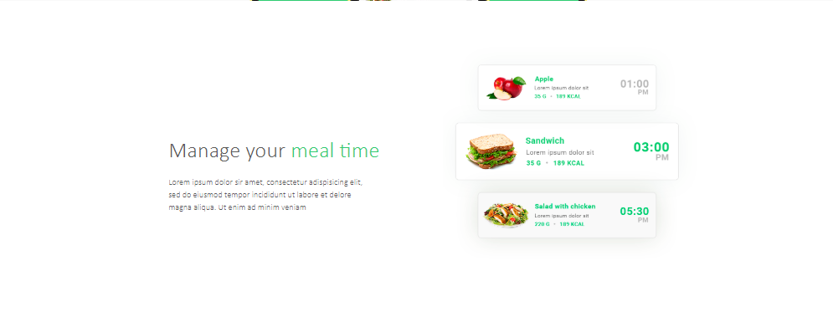

Рис. 4. Четвертий блок сайту

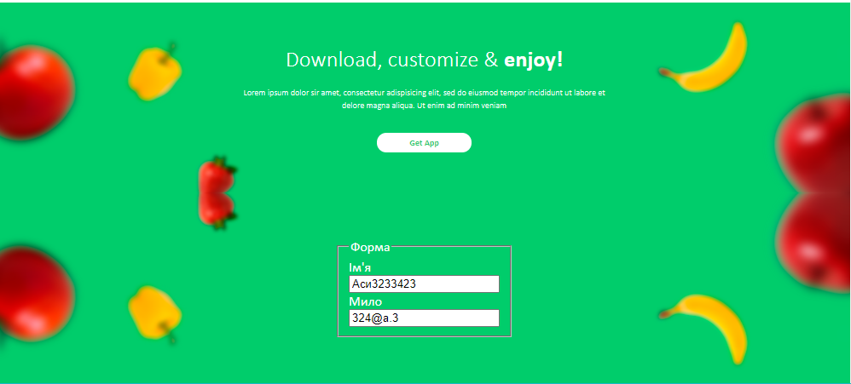

Рис. 5. П’ятий блок сайту

Посилання на GitHub, в якому наявні всі ресурси для функціювання сайту:  
<https://github.com/Asirg/Web/tree/master/DKR>

# ВИСНОВКИ

Результат даної роботи – це односторінковий сайт, який реалізований на основі шаблону. Розроблений сайт складається з одної сторінки та повністю відповідає заданому шаблону, до якого додали форму для вводу даних користувачем. Для розробки сайту були використані наступні технології: мова розмітки HTML, каскадні таблиці стилів CSS та мова програмування Javascript. Головну роль у верстці сайту грали HTML та CSS, так як головною задачею була побудова сайту, який відповідає шаблону. Javascript був використаний для додаткової задачі – збереження даних у формі.